附件2：
生态文明示范区影像献礼活动操作说明

1.照片提交：识别下方二维码，上传照片及相关信息，即可完成活动参与。摄影图片择优结集成画册，同时进行网络投票、展示，票数前30者赠送画册。投票时间截止到9月15日。
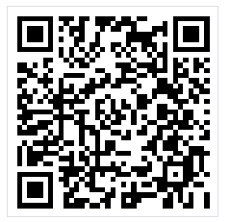
2.视频提交：短视频需通过微信视频号上传，参与“生态文明示范区摄影”活动（具体操作请参考附件1，活动待“大学生在行动启动”活动结束后才开启），作品同步发送至邮箱hbkp365@163.com。活动视频通过传播量排名，择优选择100项进行展播。活动时间截止到9月15日。

